Ткачева
Ольга Васильевна,
учитель русского языка и литературы
МБОУ «Гимназия №4»

Формы и приёмы работы
с одарёнными обучающимися
на уроках русского языка и литературы

Выявление одаренных детей и развитие их способностей является одной из задач цивилизованного общества.
Одаренность – это системное, развивающееся в течение жизни качество, которое определяет возможность достижения человеком более высоких результатов в одном или нескольких видах деятельности по сравнению с другими людьми.
Одаренный ребенок – это ребенок, который выделяется яркими, очевидными, иногда выдающимися достижениями (или имеет внутренние предпосылки для таких достижений) в том или ином виде деятельности. На сегодняшний день большинство психологов признает, что уровень, качественное своеобразие и характер развития одаренности – это всегда результат сложного взаимодействия наследственности (природных задатков) и социальной среды, опосредованного деятельностью ребенка (игровой, учебной, трудовой).
Талантливые дети легко справляются с познавательной неопределенностью. При этом трудности не заставляют их отклоняться. Они с удовольствием воспринимают сложные и долгосрочные задания и терпеть не могут, когда им навязывают готовый ответ.
Одаренного ребенка отличает и повышенная концентрация внимания на чем-либо, упорство в достижении результата в сфере, которая ему интересна. К этому нужно прибавить и степень погруженности в задачу.
Педагогическая система строится на четырех базовых идеях:
– на осознании самоценности каждого школьника как уникальной, неповторимой личности;
– на неисчерпаемости возможностей развития каждого ребенка, в том числе его творческих способностей;
– на понимании природы творческого саморазвития как интегральной характеристики «самости», изначальными компонентами которой являются самопознание, творческое самоопределение, самоорганизация, самоуправление, творческое самосовершенствование и самореализация личности школьника.
Выявление одаренных детей должно начинаться уже в первом классе на основе наблюдения, изучения психологических особенностей, речи, памяти, логического мышления.
Принципы педагогической деятельности в работе с одаренными детьми:
- принцип максимального разнообразия предоставленных возможностей для развития личности;
- принцип возрастания роли внеурочной деятельности;
- принцип индивидуализации и дифференциации обучения;
- принцип создания условий для совместной работы учащихся при минимальном участии учителя;
- принцип свободы выбора учащимся дополнительных образовательных услуг, помощи, наставничества.
Цели работы с одаренными детьми:
- выявление одаренных детей;
- создание условий для оптимального развития одаренных детей, чья одаренность на данный момент может быть еще не проявившейся, а также просто способных детей, в отношении которых есть серьезная надежда на качественный скачек в развитии из способностей;
- развитие и выработка социально ценных компетенций у учащихся.
Условия успешной работы с одаренными учащимися.
Осознание важности этой работы каждым членом коллектива и усиление в связи с этим внимания к проблеме формирования положительной мотивации к учению.
Создание и постоянное совершенствование методической системы работы с одаренными детьми.
Признание коллективом педагогов и руководством школы того, что реализация системы работы с одаренными детьми является одним из приоритетных направлений работы школы.
Включение в работу с одаренными учащимися в первую очередь учителей, обладающих определенными качествами: учитель для одаренного ребенка является личностью продуктивно реагирующей на вызов, умеющей воспринимать критику и не страдать от стресса при работе с людьми более способными и знающими, чем он сам. Взаимодействие учителя с одаренным учеником должно быть направлено на оптимальное развитие способностей, иметь характер помощи, поддержки, учитель верит в собственную компетентность и возможность решать возникающие проблемы. Он готов нести ответственность за принимаемые решения, и одновременно уверен в своей человеческой привлекательности и состоятельности; учитель считает окружающих способными самостоятельно решать свои проблемы, верит в их дружелюбие и в то, что они имеют положительные намерения, им присуще чувство собственного достоинства, которое следует ценить, уважать и оберегать; учитель стремится к интеллектуальному самосовершенствованию, охотно работает над пополнением собственных знаний, готов учиться у других, заниматься самообразованием и саморазвитием.
В связи с этим деятельность педагогов предусматривает:
- реализацию личностно-ориентированного педагогического подхода в целях гармонического развития человека как субъекта творческой деятельности;
- создание системы развивающего и развивающегося образования на основе психолого-педагогических исследований, обеспечивающих раннее выявление и раскрытие творческого потенциала детей повышенного уровня обучаемости;
- изучение факторов психолого-педагогического содействия процессам формирования личности, эффективной реализации познавательных способностей учащихся
- внедрение в учебно-воспитательный процесс идеи гармонизации всех учебных дисциплин в системе базисного учебного плана, что является условием обеспечения доминирующей роли познавательных мотиваций, активизации всех видов и форм творческой самореализации личности.
Учитель должен быть:
увлечен своим делом; способным к экспериментальной, научной и творческой деятельности; профессионально грамотным; интеллектуальным, нравственным и эрудированным; проводником передовых педагогических технологий; психологом, воспитателем и умелым организатором учебно-воспитательного процесса.
Формы работы с одаренными учащимися:
- групповые занятия с сильными учащимися.
Из всех ребят класса была выделена группа учащихся с интеллектуальными способностями. С этими ребятами проводились занятия, на которых разбирались интеллектуальные марафоны, олимпиадные задания и задания повышенной трудности. Эти ребята успешно участвовали в олимпиадах и интеллектуальных конкурсах.
- кружки по интересам, например, «Юный филолог».
- школьное научное общество.
В рамках школьного научного общества работали над электронным приложением «Музей в моем классе». В исследовательской деятельности принимали участие ребята всего класса. Они были поделены на группы – в группе были и слабые ребята, нуждающиеся в помощи, и сильные ребята, которые эту помощь могут оказать (к учителю ребята тоже могут обращаться за помощью). На первом уроке был дан план исследования и темы. Мы работали над электронным приложением «Музей в моём классе». У каждой группы была своя тема: «Русский художник и его работы». Нужно было составить биографию художника, составить перечень картин, найти интересную историю о работе над выбранной картиной. Постепенно, на уроках ребята отчитывались по своей теме.

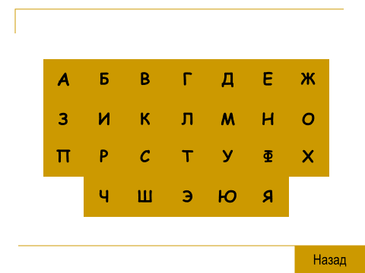 | 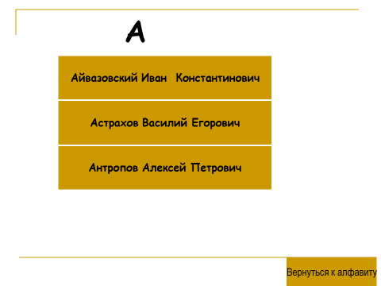 | 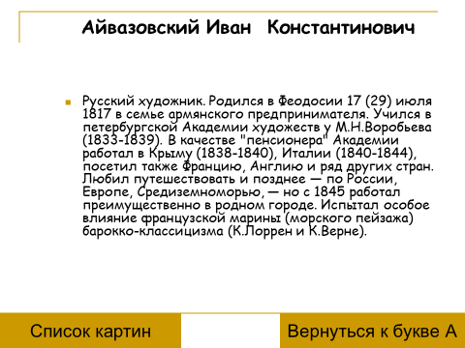

- конкурсы:
почти все ребята наших классов участвовали в разных конкурсах. В интеллектуальных конкурсах – играх «Русский медвежонок», конкурсы творческих работ: «Моя семья», «Дорога глазами детей», «Я - Россиянин», «Живая классика».
- факультативы;
- конкурсы и конференции, выставки;
- игра «Литературное лото». Объясняю правила игры, представляю жюри, делю класс на группы. Раздаю участникам игровое поле и карточки с текстами. Каждая группа объясняет выполнение заданий;
- интеллектуальный марафон, заочные викторины;
- участие в олимпиадах;
- «Календарные праздники на Руси. Святки. Кузьминки». В настоящее время обращение к фольклору имеет глубокий социальный смысл, являясь средством эстетического, нравственного и патриотического воспитания детей и юношества. Участие детей в календарных обрядах — школа освоения жизненного опыта, накопленного старшими поколениями, их традиций, обычаев;
- спецкурсы.
Дети быстро взрослеют. Но жить самостоятельно и плодотворно они смогут, если сегодня мы поможем развиться их способностям и талантам. Талантливые люди – главное богатство общества

